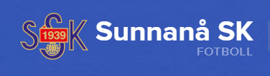

**Fikaansvarig**

**Detta förväntas du utföra som Fika ansvarig:**

* Baka en långpanna ca 20 bitar.
* Koka kaffe på plats och sälja.

Här kommer en lista på höstens fika ansvariga:

Lördag 29 april hemma mot Domsjö : Moa Karbin (sörvalla)

Söndag 14 maj hemma mot Mariehem SK: Wilma Schäufele

Söndag 28 maj hemma mot Sandviks: Svea Ziolkowski

Lördag 17 juni hemma mot Umeå Södra DFF: Anna Marklund

Söndag 6 aug hemma mot Hörnsjö IF: Josefin Sandström

Söndag 20 aug hemma mot Remsele UIF FF: Ida Marklund

Söndag 3 sep hemma mot Betsele IF: Carolina Larsson

Torsdag 14 sep hemma mot Burträsk:

Söndag 1 okt hemma mot Umedalens IF: Leah Lärneklev